

信息系统安全实验报告

姓 名： | 吴 锦 添
学 院： | 网络空间安全学院
专 业： | 信息安全
班 级： | 信安1805班
学 号： | U201810398
指导教师： | 袁 斌

分数
教师签名

2021 年 7 月 8 日
目 录
1. Fabric实验 1
1.1 实验目的 1
1.2 实验内容、步骤及结果 1
1.2.1. 实验环境搭建 1
1.2.2. Building Your First Network 7
1.2.3. chaincode 编写 12
1.3 实验中的问题、心得和建议 15

Fabric实验

实验目的
本实验的目的是让学生将从书本中学到的有关区块链的知识应用到实践中。在fabric1.4的架构下，使用docker的容器服务搭建一个具有5个节点的简单联盟链，了解基本的共识，出块，部署、调用智能合约（chaincode）的功能。
本实验共有两个任务，第一个任务是使其自己尝试如何搭建一个fabric1.4的基础区块链网络，第二个任务是让学生了解在fabric的架构下如何去编写、调用智能合约(chaincode)。学生需要了解其基本原理，并根据简单的业务需求（投票）来设计、实现chaincode。

实验内容、步骤及结果
查看虚拟机版本：
Ubuntu 18.04 LTS 64位
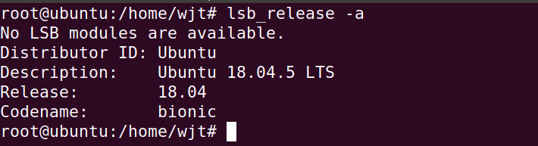

    - 实验环境搭建
安装curl：
为了curl能够支持https 协议，先运行下列两个命令，安装openssl：
sudo apt install openssl libssl-dev
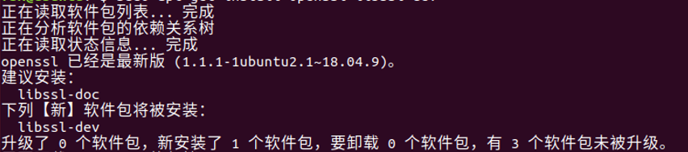
按照下面命令下载curl包并解压：
wget https://curl.se/download/curl-7.77.0.tar.gz
tar -zxf curl-7.77.0.tar.gz
使用下面命令编译安装（需要make和gcc支持）：
cd curl-7.77.0
sudo ./configure --with-openssl
sudo make && sudo make install
安装完毕之后，使用下面命令判断是否安装成功，可以看到如下结果：
curl -V
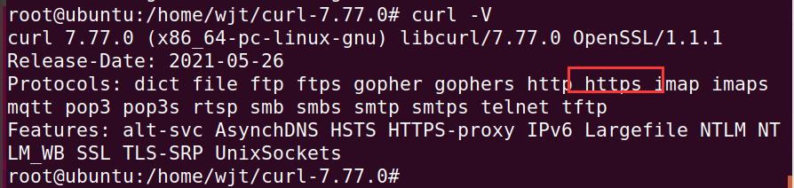
为方便后续的安装，在此处需要确认支持https协议。

Docker 和docker-compose安装：
下载相关工具
sudo apt install \
apt-transport-https \
ca-certificates \
software-properties-common
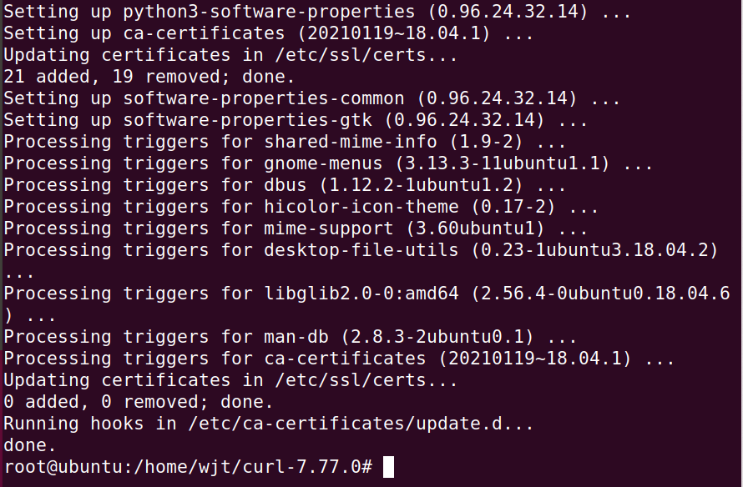
添加docker官方GPG密钥
curl -fsSL https://download.docker.com/linux/ubuntu/gpg | sudo apt-key add -
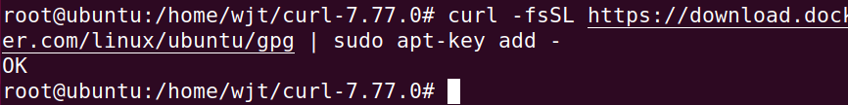
设立仓库
$ sudo add-apt-repository \
"deb [arch=amd64] https://download.docker.com/linux/ubuntu \
$(lsb_release -cs) \
stable"
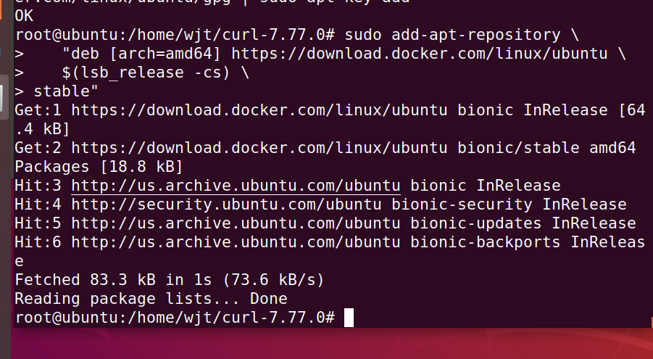
安装docker
$ sudo apt update
$ sudo apt install docker-ce docker-ce-cli containerd.io
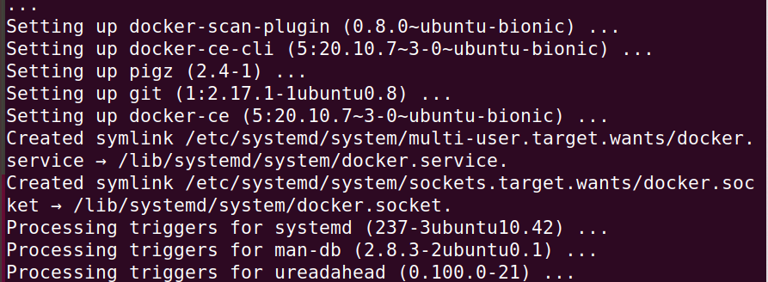
运行以下命令检验是否安装完成
sudo docker version
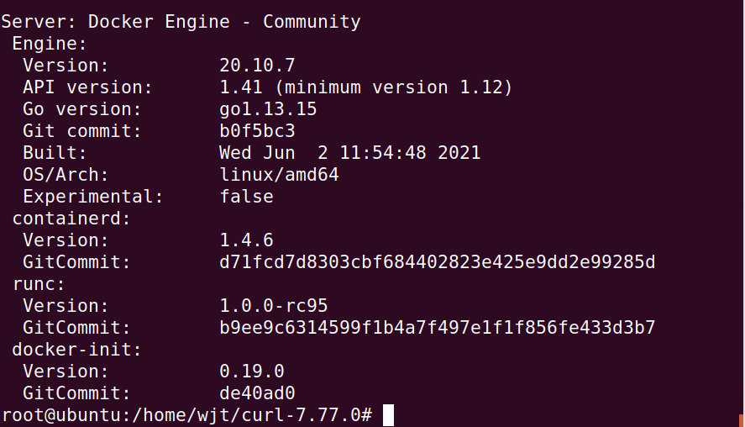

安装docker-compose:
sudo curl -L "https://github.com/docker/compose/releases/download/1.29.2/docker-compose-$(uname -s)-$(uname -m)" -o /usr/local/bin/docker-compose
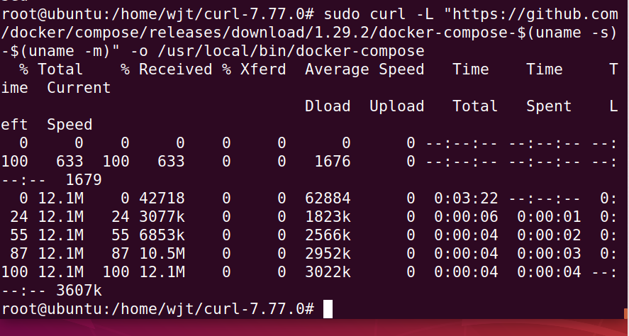
给相应的二进制文件可执行权限：
sudo chmod +x /usr/local/bin/docker-compose
之后在命令行输入
docker-compose version
查看docker-compose 的版本，如果可以正常显示，则安装成功
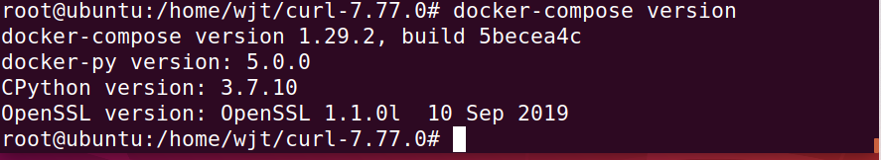

Go programming language环境搭建
执行以下指令：
tar -xzvf go1.16.5.linux-amd64.tar.gz
sudo cp -r go /usr/local
在主目录下建立goDir文件夹，做为GOPATH路径：
mkdir /home/fsx/goDir
打开~/.bashrc,并在最后添加以下类似语句：
vim ~/.bashrc
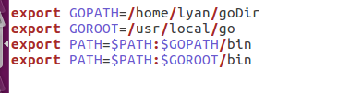
输入指令source ~/.bashrc以使配置生效。
输入go version当可以正常显示go version的时候，表明安装成功
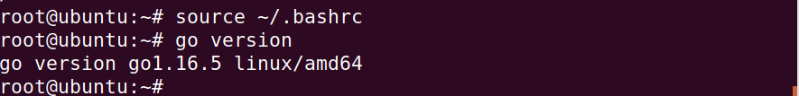

安装fabric
需要使用代理下载一些相应的文件，执行以下指令：
安装依赖：
sudo apt install libtool libltdl-dev
拉取fabric源码：
mkdir -p $GOPATH/src/github.com/hyperledger
cd $GOPATH/src/github.com/hyperledger
git clone https://github.com/hyperledger/fabric.git
cd fabric
git branch -a
git checkout v1.4.3
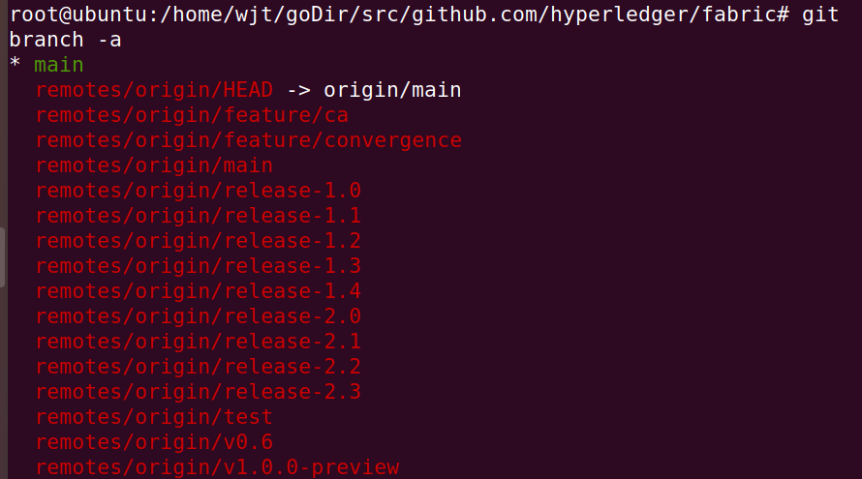
接下来拉取fabric-samples，下载docker镜像和fabric的可执行文件：
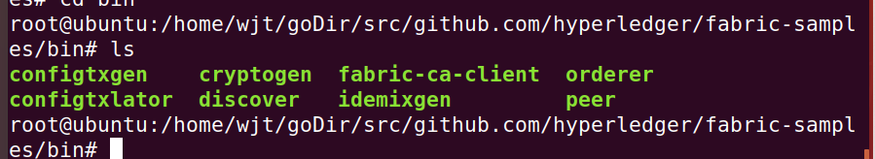
cd $GOPATH/src/github.com/hyperledger
sudo ./bootstrap.sh 1.4.3 1.4.3 0.4.15
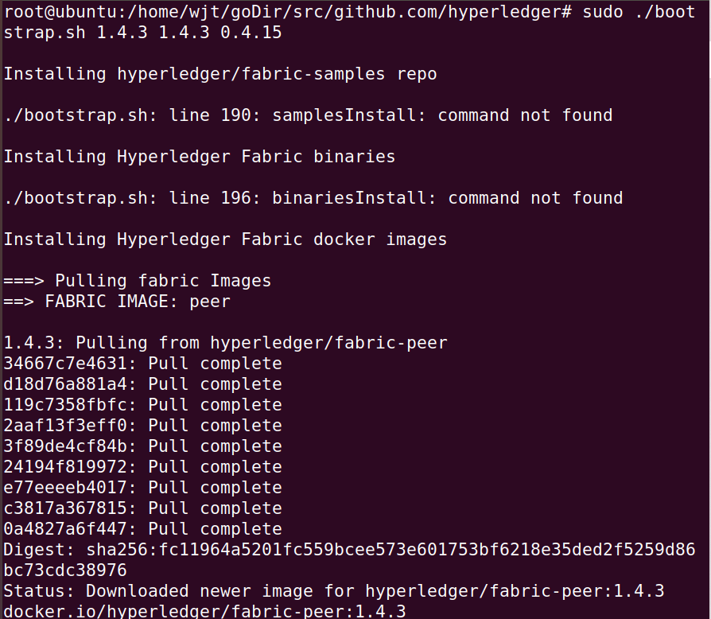
在~/.bashrc文件中添加如下语句：
export PATH=$PATH:$GOPATH/src/github.com/hyperledger/fabric-samples/bin
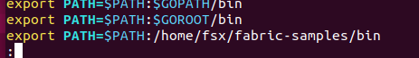
使用source ~/.bashrc命令使配置生效。

    - Building Your First Network
首先，进入/etc/resolv.conf文件中将options所在语句注释掉：
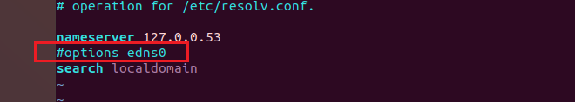
进入fabric-samples中的first-network文件夹：
cd $GOPATH/src/github.com/hyperledger/fabric/scripts/fabric-samples/first-network
运行官方提供的脚本：
./byfn.sh up
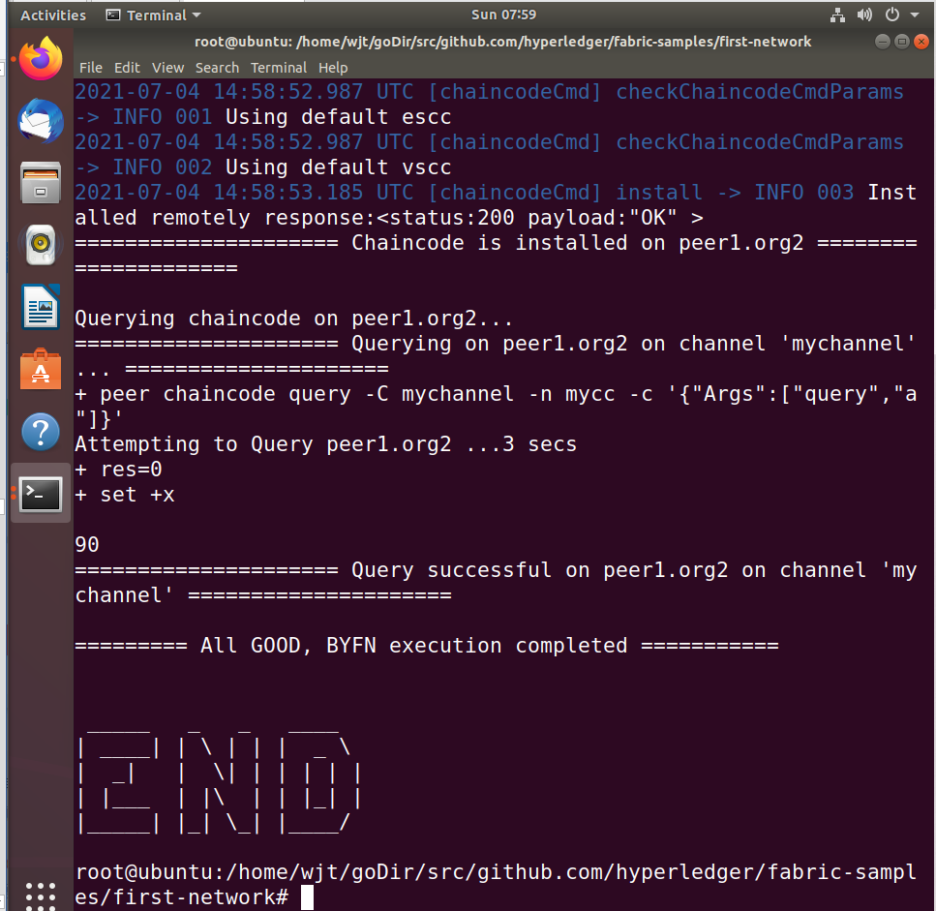
使用sudo ./byfn.sh -m down关闭网络，要不行就恢复快照。
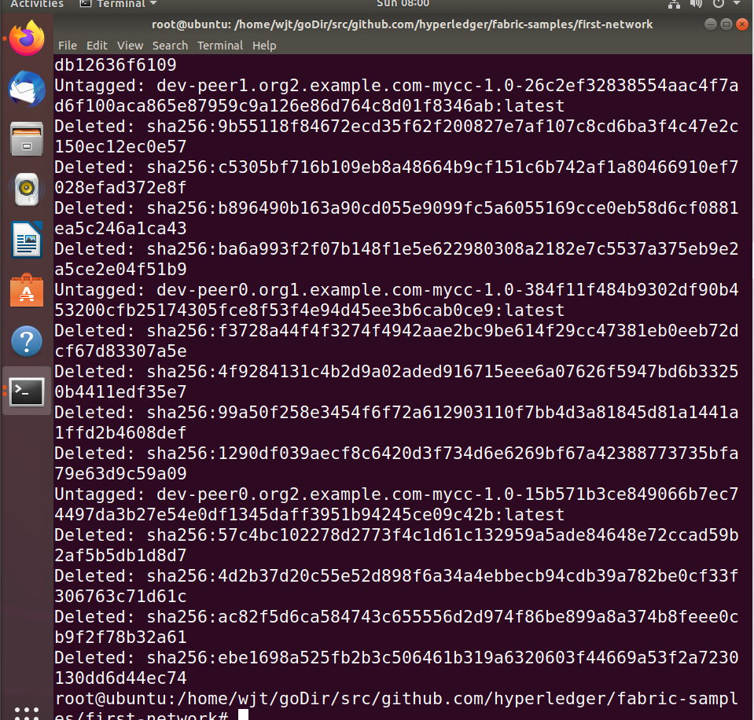
不使用官方bash脚本，使用现有工具的前提的情况下，使用终端逐步完成部署、链码安装、初始化、调用、查询等相关操作。以下均在root权限进行。
手动生成配置文件
cryptogen：生成网络组织及相应的身份证书
../bin/cryptogen generate --config=./crypto-config.yaml
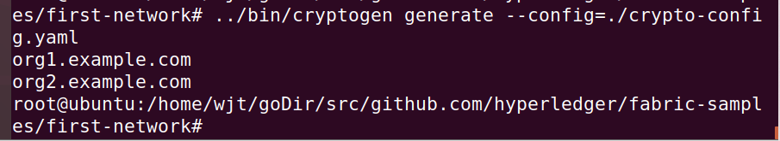
configtxgen：生成Orderer的创世块、生成通道的配置交易文件、生成各个组织的锚节点配置更新文件
设置一个环境变量来告诉configtxgen哪里去寻找configtx.yaml。然后，我们将调用configtxgen工具去创建orderer genesis block
export FABRIC_CFG_PATH=$PWD
../bin/configtxgen -profile TwoOrgsOrdererGenesis -outputBlock ./channel-artifacts/genesis.block
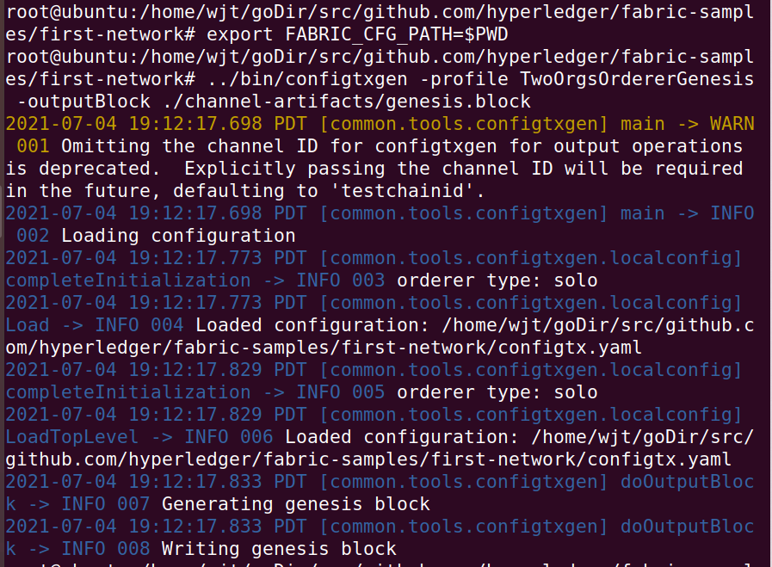
创建channel transaction配置
export CHANNEL_NAME=mychannel
../bin/configtxgen -profile TwoOrgsChannel -outputCreateChannelTx ./channel-artifacts/channel.tx -channelID $CHANNEL_NAME
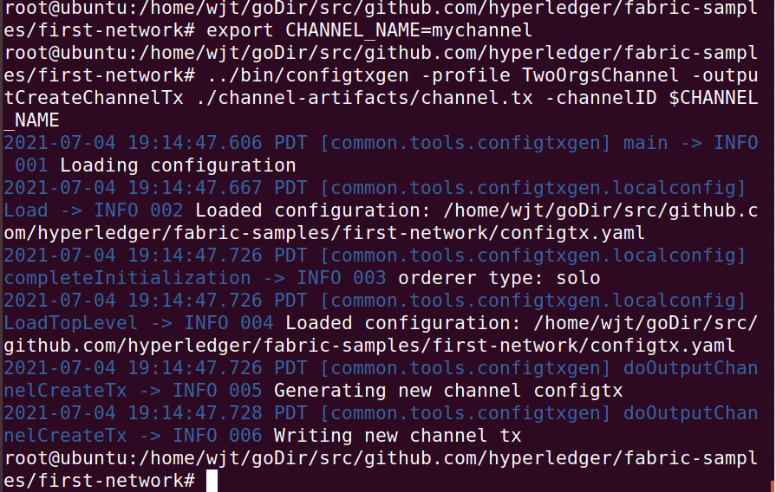
在正在构建的通道上定义Org1的anchor peer
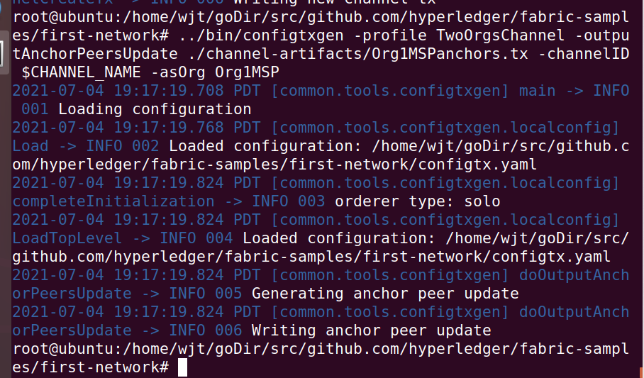
在同一个通道定义Org2的anchor peer
../bin/configtxgen -profile TwoOrgsChannel -outputAnchorPeersUpdate ./channel-artifacts/Org2MSPanchors.tx -channelID $CHANNEL_NAME -asOrg Org2MSP
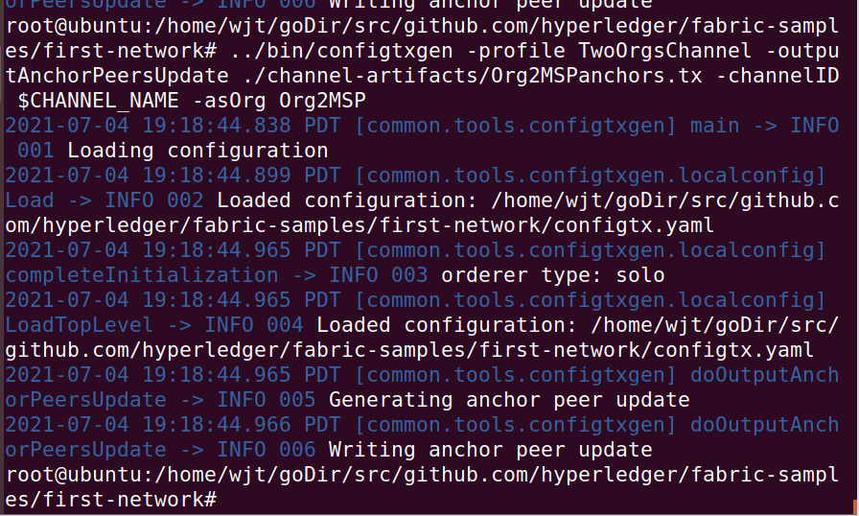
启动网络：
docker-compose -f docker-compose-cli.yaml up -d
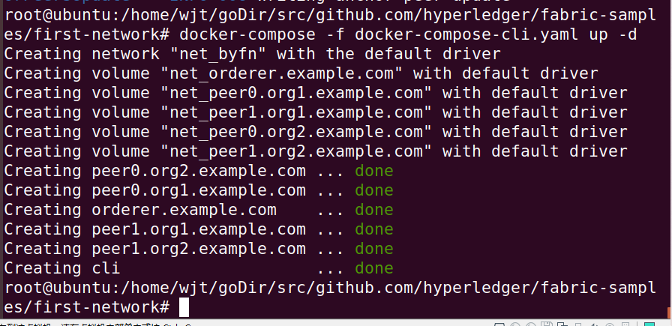
使用docker ps -a查看各个容器是否开启：
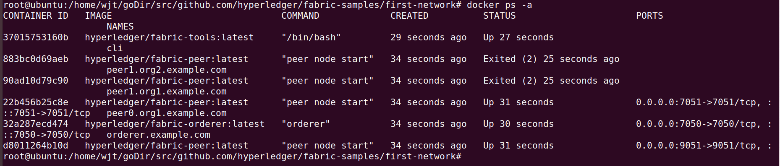
我们将使用docker exec命令进入CLI容器，而后创建通道：

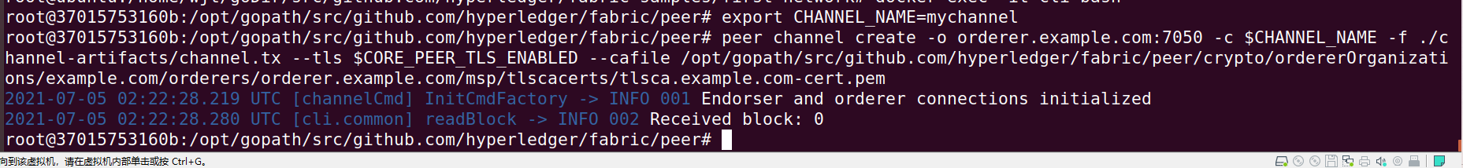
此命令返回一个创世区块-<channel-ID.block>-我们将使用它加入信道。它包含了channel.tx中的配置信息。
设置环境变量，将peer0.org1.example.com加入通道
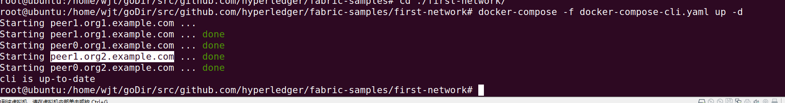
使用 cli 依次更换指向环境，逐个把peer加入到指定通道中：
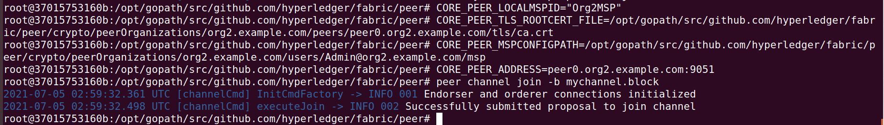
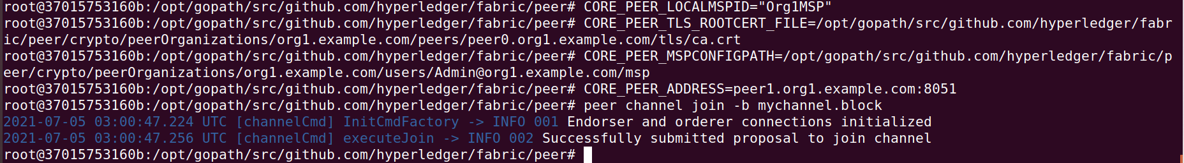
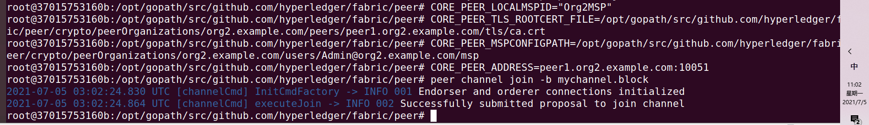

安装和实例化链码
peer chaincode install -n mycc -v 1.0 -p github.com/hyperledger/fabric/examples/chaincode/go/chaincode_example02
export CHANNEL_NAME=mychannel
peer chaincode instantiate -o orderer.example.com:7050 --tls $CORE_PEER_TLS_ENABLED --cafile /opt/gopath/src/github.com/hyperledger/fabric/peer/crypto/ordererOrganizations/example.com/orderers/orderer.example.com/msp/tlscacerts/tlsca.example.com-cert.pem -C $CHANNEL_NAME -n mycc -v 1.0 -c '{"Args":["init","a", "100", "b","200"]}' -P "OR ('Org1MSP.member','Org2MSP.member')"
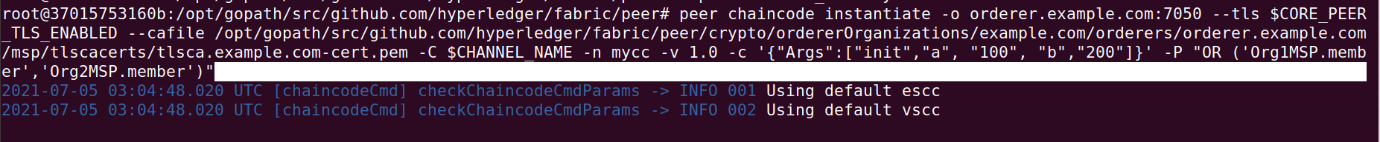
查询，查询一下a的值，以确保链码被正确实例化，state DB被填充。
调用，现在让我们从a账户转10到b账户。这个交易将创建一个新的区块并更新state DB。
查询，让我们确认下我们之前的调用被正确地执行了。我们初始化了a的值为100，在上一次调用的时侯转移了10给b。因此，查询a应该展示90。
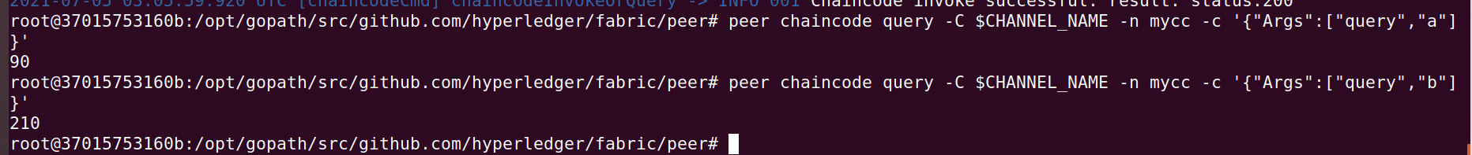

    - chaincode 编写
编写vote.go文件，以下给出部分函数代码：
func (t *VoteChaincode) voteUser(stub shim.ChaincodeStubInterface , args []string) peer.Response{
// 查询当前用户的票数，如果用户不存在则新添一条数据，如果存在则给票数加1
fmt.Println("start voteUser")
vote := Vote{}
username := args[0]
voteAsBytes, err := stub.GetState(username)

if err != nil {
shim.Error("voteUser 获取用户信息失败！")
}

if voteAsBytes != nil {
err = json.Unmarshal(voteAsBytes, &vote)
if err != nil {
shim.Error(err.Error())
}
vote.Votenum += 1
}else {
vote = Vote{ Username: args[0], Votenum: 1}
}

//将 Vote 对象 转为 JSON 对象
voteJsonAsBytes, err := json.Marshal(vote)
if err != nil {
shim.Error(err.Error())
}

err = stub.PutState(username,voteJsonAsBytes)
if err != nil {
shim.Error("voteUser 写入账本失败！")
}

fmt.Println("end voteUser")
return shim.Success(nil)
}
新开一个终端，将编写的chaincode拷贝入客户端docker中。
安装和实例化链码为myvote：
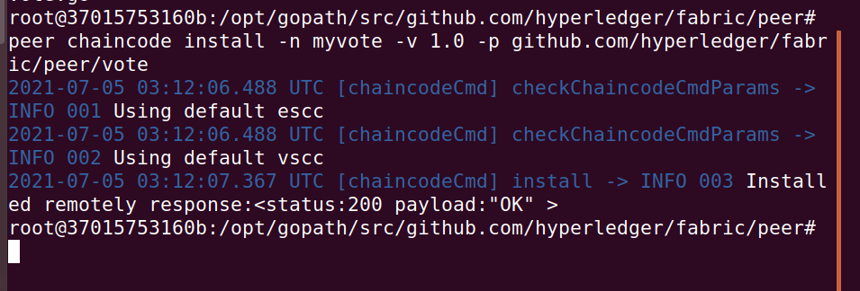
创建投票人WuJintian的信息，初始创建票数加一，指令如下：
peer chaincode invoke -o orderer.example.com:7050 --tls $CORE_PEER_TLS_ENABLED --cafile /opt/gopath/src/github.com/hyperledger/fabric/peer/crypto/ordererOrganizations/example.com/orderers/orderer.example.com/msp/tlscacerts/tlsca.example.com-cert.pem -C $CHANNEL_NAME -n myvote -c '{"Args":["voteUser","WuJintian"]}'
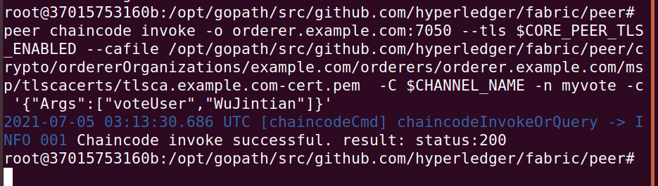
查询投票人信息，可见成功创建投票人信息，正确计数
peer chaincode query -C $CHANNEL_NAME -n myvote -c '{"Args":["getUserVote"]}'
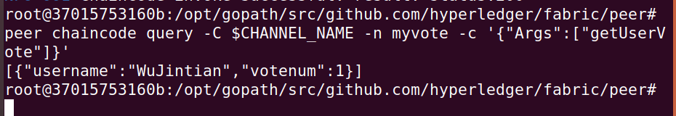
再次创建投票人FangNa，并且让WuJintian再投一次票：
投票指令如下：
peer chaincode invoke -o orderer.example.com:7050 --tls $CORE_PEER_TLS_ENABLED --cafile /opt/gopath/src/github.com/hyperledger/fabric/peer/crypto/ordererOrganizations/example.com/orderers/orderer.example.com/msp/tlscacerts/tlsca.example.com-cert.pem -C $CHANNEL_NAME -n myvote -c '{"Args":["voteUser","WuJintian"]}'
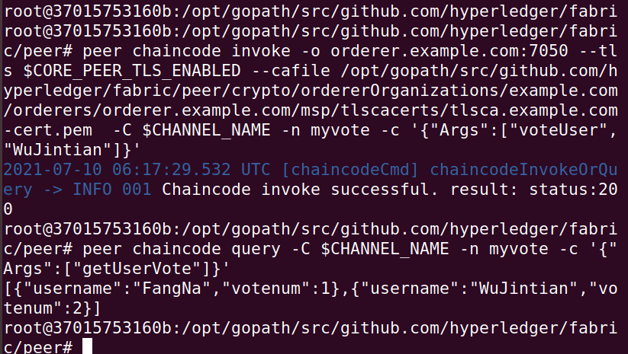
查询票数，WuJintian的票数变为了2，FangNa的票数仍然为1.

实验中的问题、心得和建议
实验中的问题：
- 在安装curl的时候出现“error while loading shared libraries: libcurl.so.4: cannot open shared object file: No such file or directory”。
解决方案：查找 libcurl所有相关的so库所在位置，在/etc/ld.so.conf中加入libcurl有关so库所在目录。具体指令如下：
- 在/etc/ld.so.conf中加入 /usr/local/lib 这一行
- 保存/etc/ld.so.conf
- 执行命令 /sbin/ldconfig -v 生效

- 出现“/usr/bin/install: cannot remove '/usr/local/lib/libcurl.so.4.5.0': Permission denied”
解决方案：在执行的时候没有使用root权限，将执行make install改为执行sudo make install

- 将peer0.org1.example.com加入通道时，运行peer channel join -b mychannel.block时出现错误“Error: error getting endorser client for channel: endorser client failed to connect to peer0.org1.example.com:7051: failed to create new connection: connection error: desc = "transport: error while dialing: dial tcp: lookup peer0.org1.example.com: no such host"”
但是查看各个网络发现peer0.org1.example.com明明都启动了，但是这个host就是不能连接上。
解决方案：这是阿里云服务器bug不兼容fabric，打开docker-compose-base.yaml
文件，在每个environment下面都追加下面的参数，然后重新up就搞定。
- GODEBUG=netdns=go
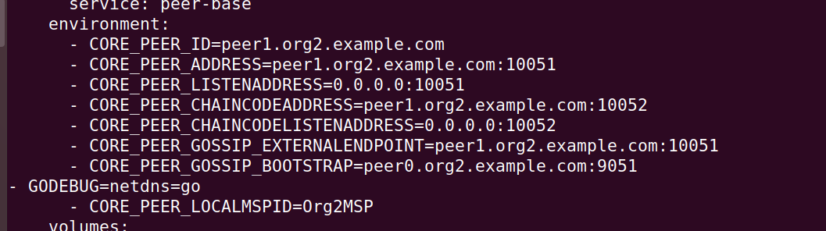

- 出现错误“ERROR: no such image: hyperledger/fabric-orderer:: invalid reference format”
解决方案：这是peer节点启动报错把orderer生成证书目录重新全部拷贝到peer节点再启动成功。

- 在chaincode实例化的时候出现错误“Error: error getting chaincode code mycc: path to chaincode does not exist: /opt/gopath/src/github.com/hyperledger/fabric/examples/chaincode/go/chaincode_example02”
解决方案：是由于命令中指定的路径不对所导致的。在docker-compose-cli.yaml中会看到chaincode这一行，指定了chaincode的路径。修改命令为peer chaincode install -n mycc -v 1.0 -p github.com/chaincode/chaincode_example02/go 。

心得与建议：
本次的实验个人觉得最折磨、最难的地方并不是最后chaincode的编写，而是在之前的环境配置以及fabric的使用。在配置环境的过程中几乎是错误频出，一个错误接着一个错误，快照一次又一次，所幸最后还是完成了配置。希望之后的实验重点放在对原理的理解和实现上而不是配置环境才是大头，反倒真正的实现过程的完成量较小。
在后续编写代码的过程中快速的学习了以下go语言，个人觉得还是比较容易学的能够比较快的上手。不过在实验中对于fabric的特性有了一些了解：Fabric 能够支持多chain和多channel。所谓的chain实际上是包含Peer节点、账本、ordering通道的逻辑结构，它将参与者与数据进行隔离，满足了不同业务场景下的”不同的人访问不同数据“的基本要求。

